**La Francophonie en fête !**

**Le secteur éducatif et linguistique de l’Institut français d’Egypte est fortement engagé dans les opérations de promotion et de diffusion de la langue française et de la francophonie dans le monde scolaire et universitaire.**

L’année 2020 a été l’occasion de fêter le cinquantenaire de la Francophonie institutionnelle que promeut l’**Organisation internationale de la francophonie**. De nombreuses opérations ont été mises en place en partenariat avec diverses institutions du domaine éducatif en Egypte.



Débats, concours, ateliers linguistiques, scientifiques et éducatifs, chorales, et autres moments festifs : la **programmation variée** proposée par l’Institut français d’Egypte pour la fête de la Francophonie a été lauréate du **Label des Francophones de l’édition 2019-2020 : ce Label des Francophones couronne un engagement et un rayonnement** forts en faveur de la francophonie.

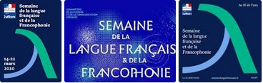**La semaine de la langue française et de la francophonie** est un des événements phares organisés avec le soutien de l’OIF et donne l’occasion de manifestations riches autour de la langue française et des mots.

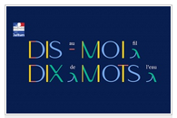L’édition 2020 de l’opération **Dis-moi Dix mots** était placée sous le signe de l’eau : concours, poésie, contes (Conte-moi le Nil !), création de blogs, jeux, de nombreuses activités ludiques et créatives ont inspiré les publics scolaires autour de mots tels que ***aquarelle, à vau-l'eau, engloutir, fluide, mangrove, oasis, ondée, plouf, ruisseler, spitant.***